Pozdravljeni učenci 7.b!

V petek, 15. 5. boš reševal preverjanje znanja preko spleta 1KA od 10.30 do 11.30.
V gradivih za petek, 15.5. boš dobil povezavo.
Ponavljaj in utrjuj znanje:
Členonožci
Snovi

Ali si znal rešiti tabelo: LOČEVANJE SNOVI IZ ZMESI:
Zmes | Lastnosti posamezne snovi | Metoda ločevanja
Železovi opilki,  sol | Železovi opilki imajo magnetne lastnosti, sol nima magnetnih lastnosti | LOČEVANJE Z MAGNETOM  .
Voda in mivka | Mivka v vodi ni topna, ima večjo gostoto, zato v vodi potone | ODLIVANJE ali DEKANTACIJA
Slana voda | Sol je v vodi topna, ima pa višje vrelišče, kot voda | IZHLAPEVANJE
Sol, voda, mivka | Sol se v vodi topi, mivka se ne topi v vodi | FILTRACIJA
Voda, olje | Olje ima višjo hostoto in se razporedi nad vodo | LOČEVANJE Z LIJEM LOČNIKOM
zrak | Snovi v zmesi imajo različno vrelišče | DESTILACIJA
Barvila v rastlinskem listu | Različna topnost barvil v topilu | KROMATOGRAFIJA
Zbirka semen | Različna velikost , oblika ali barvadelcev | RAZBIRANJE

PONOVIMO!
AGREGATNA STANJA SNOVI

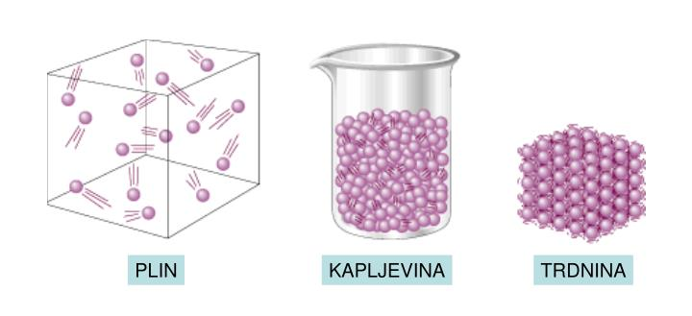
plinasto tekoče trdno

- Kako so delci v snoveh v posameznem agregatnem stanju povezani?
( močne vezi, šibke vezi, brez vezi)

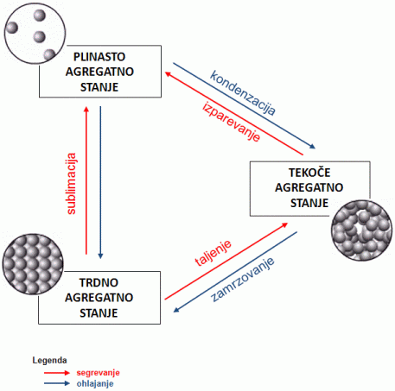
Kondenzacija je prehajanje snovi iz plinastega agregatnega stanja v tekoče.
Izparevanje je prehod snovi iz tekočega agregatnega stanja v plinasto.
Taljenje je prehod snovi iz trdnega agregatnega stanja v tekoče.
Zamrzovanje je prehod snovi iz tekočega agregatnega stanja v trdno.
Prehod snovi iz trdnega agregatnega stanja v plinasto je sublimacija.

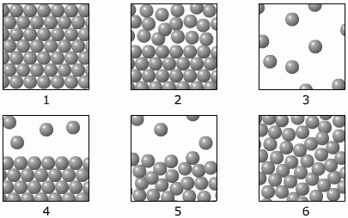

Pod slike zapiši v kakšnem agregatnem stanju je prikazana snov! Zapiši kaj se z njo zgodi, če jo segrevamo in kaj se z njo zgodi, če jo ohlajamo!
V kakšnem agregatnem stanju je voda v vodovodu, led, vodni hlapi?
V čem se razlikujeta procesa izhlapevanje in izparevanje?
Izhlapevanje, izparevanje, taljenje, zamrzovanje- strjevanje, kondenzacija in sublimacija so prehodi med agregatnimi stanji.
Fizikalna sprememba je sprememba, pri kateri ne nastane nova snov. Fizikalne spremembe so spremembe agregatnih stanj, mešanje snovi, drobljenje,…

Nastajanje čisto novih snovi kemijske spremembe – snovne spremembe

Kemijske spremembe so spremembe, pri katerih nastane nova snov z novimi lastnostmi.
Snovi se spreminjajo, ko med njimi poteče kemijska reakcija. Pri tem se energija sprosti ( pok, blisk, segrevanje, sproščanje energije), ali pa je za potek reakcije energija potrebna ( snovi moramo segrevati).
1.Pri kemijskih reakcijah pride do spajanja ali sinteze.
V reakcijo vstopa več snovi (REAKTANTOV) in nastane vsaj ena snov (PRODUKT).
Celično dihanje:
HRANA + KISIK ------- OGLJIKOV DIOKSID + VODA sprosti se ENERGIJA
Reaktanti produkti
Gorenje je kemijska reakcija.
- Pri kemijskih reakcijah pride lahko tudi do razkroja ali analize.
REAKTANT razpade na preprostejše snovi PRODUKTE.

OGLJIKOV DIOKSID + VODA ---------------POTREBNA JE ENERGIJA ( sočna svetloba) HRANA + KISIK
REAKTANTI PRODUKTI

BODI PRIDEN/PRIDNA in USPEŠNA/USPEŠEN!
Lep pozdrav Alenka Malešič

